
UŞAK İLİ
MERKEZ İLÇESİ
BAĞBAŞI KÖYÜ
101 ADA 323 PARSEL

1/5000 ÖLÇEKLİ NAZIM İMAR PLANI

YENİLENEBİLİR ENERJİ KAYNAKLARINA DAYALI ÜRETİM TESİS ALANI
(GÜNEŞ ENERJİ ÜRETİM ALANI)
(40 MWm)

PLAN AÇIKLAMA RAPORU

ÖLÇEK: 1/5000
PAFTA
K22B25C | K22C05B | K23A21D

Hazırlayan
FORUM İMAR PLANLAMA
Yüksek Şehir ve Bölge Plancısı
İbrahim ÇAVDAROĞLU

2026
FORUM İMAR PLANLAMA

İÇİNDEKİLER
1.PLANLAMA ALANININ ÜLKE VE BÖLGESİNDEKİ KONUMU 1
2.MEVCUT İMAR PLANI KARARLARI 3
2.1. Uşak İli 1/100.000 Ölçekli Çevre Düzeni Planı Değişikliği 3
2.2. Meri İmar Planları 3
3. ARAŞTIRMA VE ANALİZ ÇALIŞMALARI 4
3.1. Topografik Görünümü ve Alana Ait Fotoğraflar 4
3.2. 1/1000 Ölçekli Onaylı Halihazır 5
3.3.Mülkiyet Durumu 6
3.4. Ön Lisans 7
3.5.Jeolojik ve Jeoteknik Etüt Raporu 8
3.6.Çevresel Etki Değerlendirme Durumu 13
4. KURUM GÖRÜŞLERİ 14
5. PLAN KARARLARI 14

ŞEKİLLER
Şekil 1: İl ve İlçe İdari Bölünüş 1
Şekil 2: Planlama Alanının Konumu 1
Şekil 3: Plan Çalışmasının Yapıldığı Alana İlişkin 1/25000 Ölçekli Topografik Harita 2
Şekil 4: Uşak İli 1/100000 Ölçekli Çevre Düzeni Planı Değişikliği 3
Şekil 5: Planlama Alanı Topografik Görünümü ve Fotoğraflar 4
Şekil 6: Halihazır Harita 5
Şekil 7: Kadastral Durum 6
Şekil 8: Ön Lisans Belgesi 7
Şekil 9: İmar Planına Esas Jeolojik - Jeoteknik Etüt Uygunluk Haritası 11
Şekil 10: İmar Planına Esas Jeolojik - Jeoteknik Etüt Raporu Onay Sayfası 12
Şekil 11 Çevresel Etki Değerlendirme Belgesi 13
Şekil 12:Öneri 1/5000 Ölçekli Nazım İmar Planı 16

TABLOLAR
Tablo 1. Halihazır HaritaListesi 5
Tablo 2. Arazi Kullanım Tablosu 15

1.PLANLAMA ALANININ ÜLKE VE BÖLGESİNDEKİ KONUMU
Ege bölgesinin Uşak bölümünde yer alan Merkez ilçesi, idari açıdan Uşak il sınırları içerisinde kalır ve il merkezinin 10 km kadar kuzey doğusunda yer alır. Bağbaşı Köyü, Uşak il merkezine bağlı, merkeze yakın konumlu kırsal bir yerleşmedir.

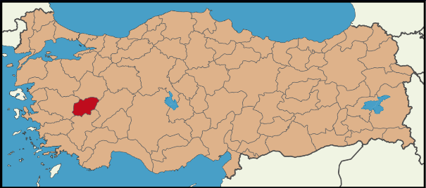
Şekil 1: İl ve İlçe İdari Bölünüş
Planlama alanı 606.844,79 m²’lik alanı kapsamaktadır. Plan çalışmasının yapıldığı 101 ada 323 parsel no’lu taşınmaz Uşak İli Merkez İlçesi Bağbaşı Köyü’nde yer almaktadır. Tapunun 101 ada 323 parsel numarasında kayıtlı ve toplam 9.319.304,00 m² büyüklüğündedir.
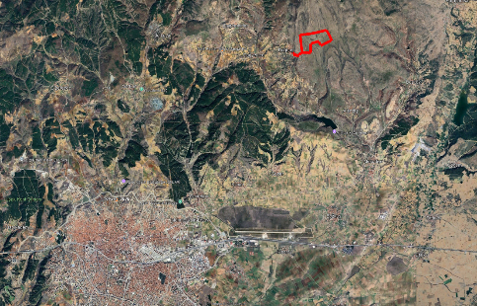
Planlama Alanı
BAĞBAŞI
UŞAK
Şekil 2: Planlama Alanının Konumu
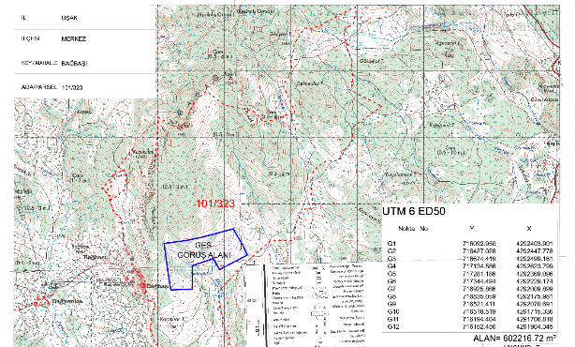
PLANLAMA ALANI
UŞAK İLİ MERKEZ İLÇESİ BAĞBAŞI101 ADA 323 PARSEL
PAFTA: K12-B3, K22-C2, K23-A4 ÖLÇEK:1/25000
Şekil 3: Plan Çalışmasının Yapıldığı Alana İlişkin 1/25000 Ölçekli Topografik Harita

2.MEVCUT İMAR PLANI KARARLARI

2.1. Uşak İli 1/100.000 Ölçekli Çevre Düzeni Planı Değişikliği
Uşak İli 1/100.000 Ölçekli Çevre Düzeni Planı Değişikliği (K22 Plan Paftası, Plan Değişikliği Gerekçe Raporu) 1. No’lu Cumhurbaşkanlığı Kararnamesi’nin 102. maddesi uyarınca 28.11.2025 tarihinde onaylanmıştır.
Onaylı Çevre Düzeni İmar Planında “Orman ve Tarımsal Nitelikli Alanlar” gösterimindedir.
Şekil 4: Uşak İli 1/100000 Ölçekli Çevre Düzeni Planı Değişikliği

2.2. Meri İmar Planları
Planlama alanı Merkez İlçesi, Bağbaşı Mahallesi 101 ada 323 parselüzerinde onaylı 1/25000 Ölçekli Çevre Düzeni İmar Planı yada Nazım İmar Planı, 1/5000 ölçekli Nazım İmar Planı ve 1/1000 Ölçekli Uygulama İmar Planı bulunmamaktadır.

3. ARAŞTIRMA VE ANALİZ ÇALIŞMALARI

3.1. Topografik Görünümü ve Alana Ait Fotoğraflar
İnceleme alanı Uşak ili Merkez ilçesi Bağbaşı Köyü K22-B-25-C-3-C, K22-B-25-C-3-D, K22-B-25-C-4-C, K22-B-05-B-1-B, K22-B-05-B-2-A, K22-B-05-B-2-B, K23-A-21-D-4-D paftaları 101 ada 323 parsel sınırları içinde belirtilen 60,68 ha büyüklüğündeki araziyi kapsamaktadır. İnceleme alanında herhangi bir yapı bulunmamaktadır.

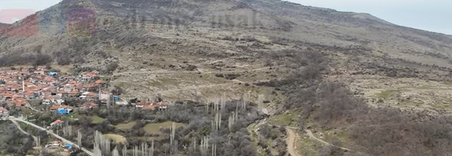
Planlama Alanı
Bağbaşı Köyü
Şekil 5: Planlama Alanı Topografik Görünümü ve Fotoğraflar

3.2. 1/1000 Ölçekli Onaylı Halihazır
Planlama alanlarına ait halihazır haritalar yüklenici Düzlem Harita Mim. Müh. Bilg.Kır.San. Ve Tic. A.Ş.tarafından hazırlanmış olup, T.C. Uşak İl Özel İdaresi tarafından 26.11.2025 tarihinde onaylanmıştır.
Planlama alanı 3 adet 1/5000 ölçekli paftadan, 7 adet 1/1000 paftadan oluşmaktadır.
Tablo 1. Halihazır HaritaListesi
Sıra Adı | Pafta Adı | Ölçek | Sıra No | Pafta Adı | Ölçek
1 | K22B25C | 1/5000 | 6 | K22B25C4C | 1/1000
2 | K22C05B | 1/5000 | 7 | K22C05B1B | 1/1000
3 | K23A21D | 1/5000 | 8 | K22C05B2A | 1/1000
4 | K22B25C3C | 1/1000 | 9 | K22C05B2B | 1/1000
5 | K22B25C3D | 1/1000 | 10 | K23A21D4D | 1/1000
Kaynak: Onaylı 1/5000 ve 1/1000 Ölçekli Halihazır Haritalar, 2024
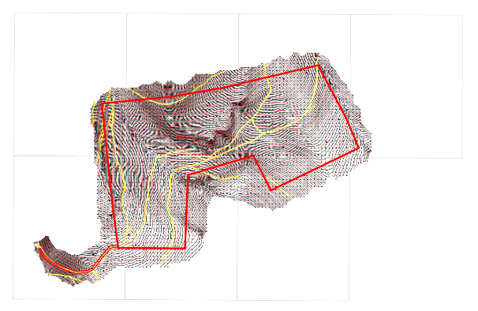
Şekil 6: Halihazır Harita

3.3.Mülkiyet Durumu
Planlama alanıUşak İli Merkez İlçesi Bağbaşı Köyü101 ada 323 no’lu parsel içerisinde yer almaktadır. Taşınmaz niteliği Ham Topraktır. Mülkiyeti maliye hazinesine aittir.
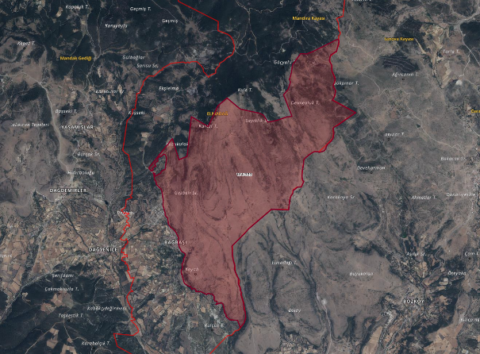
Şekil 7: Kadastral Durum
T.C. Uşak Valiliği, Uşak Çevre Şehircilik ve İklim Değişikliği İl Müdürlüğü Milli Emlak Müdürlüğü tarafından, E-95701901-400[64010101440]-14035994 Sayılı, İrtifak Hakkı ve Kiralama (TAYKAR -UŞAK 1-GES) Konu yazılarında;
“Enerji Piyasası Düzenleme Kurumu Başkanlığının ilgi yazıları ile İlimiz, Merkez, Bağbaşı Köyünde bulunan Hazineye ait 101 ada 323 parsel numaralı taşınmaz üzerinde Şirketiniz lehine GES üretim tesisi yapılması amacıyla irtifak hakkı tesis edilmesi ve yol olarak kiralanması istenilmiştir. Şirketiniz ile İdaremiz arasında imzalanan ön izin sözleşmesi ve kira sözleşmesi ekte gönderilmiştir. Ayrıca irtifak ve kira ihaleleri için İdaremize verilen geçici teminat mektuplarınız Şirket yetkilisi Muhammed İrfan EKMEN'e elden teslim edilmiştir.”
27/10/2025 tarihli ve RG-26/07/2007-2694 sayılı Kira sözleşmesinde Taykar Enerji Üretim Paz. Tic. A.Ş. kiraya verilmiştir. Tescil bildirim formunda 8.712.452,71 m² Ham Toprak, 602.031,21 m² GES alanı, 4820,08 m² ulaşım yolu ayrılmıştır.

3.4. Ön Lisans
Ön Lisans Taykar Enerji Üretim Pazarlama Ticaret Anonim Şirketi’ne Uşak ilinde kurulması planlanan “UŞAK-1 GES” adındaki depolamalı elektrik üretim tesisinin yatırımına başlanabilmesi için gerekli onay, izin, ruhsat ve benzerinin alınabilmesi amacıyla 09.11.2023 tarihinden itibaren geçerli olmak üzere, 6446 sayılı Elektrik Piyasası Kanunu ve ilgili mevzuat uyarınca Enerji Piyasası Düzenleme Kurulu’nun 09.11.2023 tarihli ve 12173-18 sayılı Kararı ile verilmiştir.
Şekil 8: Ön Lisans Belgesi

3.5.Jeolojik ve Jeoteknik Etüt Raporu
Planlama alanı Uşak İli Merkez İlçesi Bağbaşı Köyü 101 ada 323 no’lu parsel taşınmaz için hazırlanan imar planına esas jeolojik-jeoteknik etüt raporu 28.09.2011 gün ve 102732 sayılı genelge gereğince T.C. Çevre Şehircilik ve İklim Değişikliği Bakanlığı Mekânsal Planlama Müdürlüğü tarafından 26.01.2026 tarihinde onaylanmıştır.
Sonuç ve Öneriler
Önlemli Alanlar 2.3 (ÖA-2.3): Önlem Alınabilecek Nitelikte Heyelan ve Kaya Düşmesi (Kompleks Hareket) Sorunlu Alanlar
İnceleme alanının Jeolojisini Orta Miyosen yaşlı Beydağı Volkanitine (Tibv) ait kahve-gri renkli kırıklı çatlaklı andezit birimi oluşturmaktadır. İnceleme alanının topoğrafik eğimi %10-20, 20-30, 30-40 arasında değişmektedir. Beydağı Volkanitine (Tibv) ait kahve-gri renkli kırıklı çatlaklı andezit birimi kaya birim olarak değerlendirilmiştir. Beydağı Volkanitine (Tibv) ait kahve-gri renkli kırıklı çatlaklı andezit birimi RQD’ye göre ''çok kötü-kötü-orta-iyi'' kayaç, tek eksenli basınç dayanım deneyine göre ''zayıf'' kayaç grubundadır. Eğim değerlerinin fazla olması nedeniyle inceleme alanında kompleks kütle hareketleri sorunları gözlenmiştir. Elde edilen veriler doğrultusunda inceleme alanın da heyelan ve kaya düşmesi (kompleks hareket) sorunlarının meydana gelebileceği alana yönelik meydana gelebilecek heyelan ve kaya düşmesi vb kompleks kütle hareketleri sorunlarının mühendislik önlemleri ile önlenebileceği kanaatine varıldığından bu alanlar yerleşime uygunluk açısından Önlem Alınabilecek Nitelikte Heyelan ve Kaya Düşmesi (Kompleks Hareket) Sorunlu Alanlar olarak değerlendirilmiş ve yerleşime uygunluk haritasında ÖA-2.3 simgesi ile gösterilmiştir. Bu alanlarda;
o İnceleme alanını etkileyebilecek gömülü, yarı gömülü, askıdaki bloklar ya yerinde ıslah edilmeli ya da ayrıntılı kinematik analizleri yapılarak kaya düşmesi riskini bertaraf edecek yöntem/yöntemler belirlenerek uygulanmalıdır.
o Zemin ve temel etüt çalışmalarında yapılacak kazılar, planlanacak yapı yükleri ve alanı etkileyecek dış yükler hesaba alınarak tüm yamaçlar boyunca stabilite analizleri yapılmalı, stabiliteyi sağlayacak mühendislik önlemleri belirlenmeli ve uygulanmalıdır.
o Mevcut stabil yapıyı bozucu her türlü kontrolsüz kazıdan kaçınılmalı, bu alanlarda yapılacak mevcut ve derin kazılarda oluşacak şevler uygun projelendirilmiş istinat yapıları ile desteklenmelidir.
o Parsel sınırında yüksek şevler oluşturulmasından kaçınılmalı, mevcut şevler ve kazı şevleri uzun süre açıkta bırakılmamalı ve projelendirilmiş istinat yapıları ile desteklenmelidir.
o Yapı temelleri jeolojik birimlerin stabilite sorunu beklenmeyen seviyelerine oturtturulmalı veya taşıttırılmalıdır.
o Yol, altyapı ve parsel güvenliği sağlanmadan kazı işlemlerine başlanmamalıdır.
o Yüzey suları, atık sular ve yeraltı suyu ortamdan uzaklaştırılarak uygun drenaj sistemleri yapılmalıdır.
o Eğimin yüksek olduğu yerlerde stabiliteyi sağlayacak gerekli önlemler belirlenmeli ve uygulanmalıdır.
o Zemin ve temel etüt çalışmalarında statik projeye esas üst yapının temel tipi, temel derinliği ile temelin taşıttırılacağı seviyelerin mühendislik parametreleri (şişme, oturma, sıvılaşma, taşıma gücü vb.) detaylı olarak irdelenmeli, gerekmesi halinde alanında uzman kişilerce önlem projeleri hazırlanmalı ve uygulanmalıdır.
o İnceleme alanı dahilinde kalan ve sürekli/mevsimsel akış gösteren veya kuru halde olan tüm dere ve dere yatakları için taşkın ve sellenme tehlikesine yönelik planlama öncesi mutlaka DSİ'den güncel görüş alınmalı ve bu görüş doğrultusunda planlamaya gidilmelidir.
o Tüm alt yapı donanımlarının (elektrik, su, yol, doğalgaz, kanalizasyon vb.) depreme dirençli/dayanımlı şekilde tasarlanması gerekmektedir.
o Her türlü yapılaşmada “Afet Bölgelerinde Yapılacak Yapılar Hakkındaki Yönetmelik” ve “Türkiye Bina Deprem Yönetmeliği” hükümlerine uyulmalıdır.
Uygun Olmayan Alanlar 2.3 (UOA-2.3): Heyelan ve Kaya Düşmesi Riskli Bölgeler
İnceleme alanının jeolojisini Orta Miyosen yaşlı Beydağı Volkanitine (Tibv) ait birimler oluşturmaktadır. İnceleme alanının topoğrafik eğimi %10-20, 20-30, 30-40 arasında değişmektedir.
İnceleme alanı içerisinde kayaların bol kırıklı-çatlaklı olması ve eğimin yüksek olduğu alanlarda bulunan askıda/gömülü/yarı gömülü kaya bloklarının düşme riski olması sebebiyle bu alanlar ''Uygun Olmayan Alanlar 2.3'' (UOA-2.3): Heyelan ve Kaya Düşmesi Riskli Bölgeler olarak değerlendirilmiş olup yerleşime uygunluk haritasında ''UOA-2.3'' simgesi ile gösterilmiştir.
18. Bu raporun amacı; Uşak İli, Merkez İlçesi, Bağbaşı Köyü Mah., 13 adet 1/1000 ölçekli K22-B-25-C-3-C, K22-B-25-C-3-D, K22-B-25-C-4-C, K22-C-05-B-1-B, K22-C-05-B-1-C, K22-C-05-B-2-A, K22-C-05-B-2-B, K22-C-05-B-2-C, K22-C-05-B-2-D, K22-C-05-B-3-A, K22-C-05-B-3-B, K22-C-05-B-4-B, K23-A-21-D-4-D nolu hâlihazır paftalarda ve 3 adet 1/5000 ölçekli K22-B-25-C, K22-C-05-B, K23-A-21-D nolu hâlihazır paftalarda sınırları belirtilen yaklaşık 79.44 Ha’lık yüz ölçüme sahip alanın İmar Planına Esas Mikrobölgeleme Etüt çalışması olup zemin etüt raporu yerine kullanılamaz. Yapılaşma öncesi ilgili yönetmelik ve genelge hükümleri ile bu rapordaki uyarılar dikkate alınarak parsel bazında zemin etüdü istenmelidir.
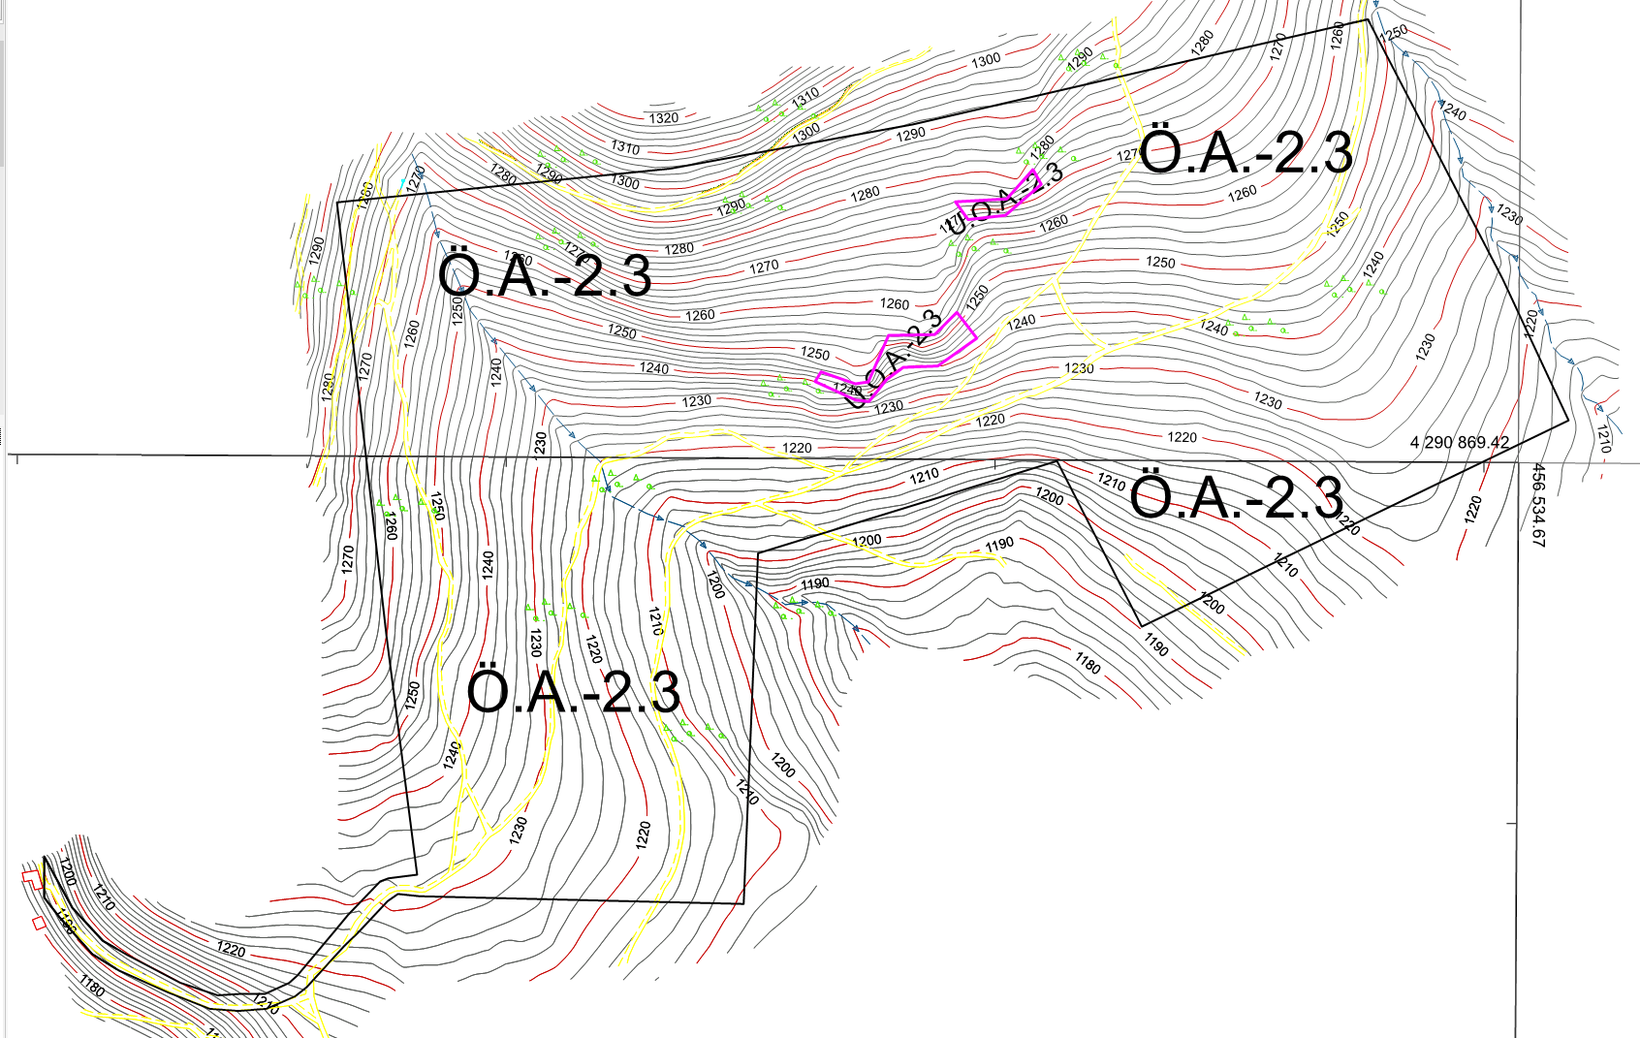
Şekil 9: İmar Planına Esas Jeolojik - Jeoteknik Etüt Uygunluk Haritası
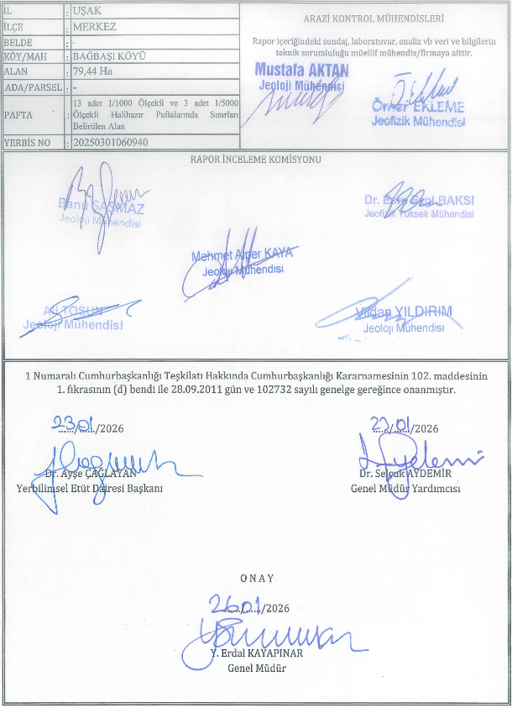
Şekil 10: İmar Planına Esas Jeolojik - Jeoteknik Etüt Raporu Onay Sayfası

3.6.Çevresel Etki Değerlendirme Durumu
29.07.2022 tarih ve 31907 sayılı Resmî Gazete ’de yayımlanarak yürürlüğe giren Çevresel Etki Değerlendirmesi Yönetmeliğinin 14. Maddesi gereğince 05.01.2026 tarih ve 8839 karar no ile Çevresel Etki Değerlendirme Belgesinde “Çevresel Etki Değerlendirmesi Olumlu” kararı verilmiştir.
Şekil 11 Çevresel Etki Değerlendirme Belgesi

4. KURUM GÖRÜŞLERİ
Planlama alanına ilişkin kurum/kuruluşlardan imar planına esas kurum görüşleri alınmıştır. Uşak İli, Merkez İlçesi, Bağbaşı Köyü101 ada 323 parselde güneş enerji santrali yapılmasına ilişkin imar planı çalışmasına esas kurum ve kuruluş görüşleri rapor eki CD içerisinde yer almaktadır.
T.C. Uşak Valiliği İl Tarım ve Orman Müdürlüğünün 29.01.2026 tarih ve E-79001947-230.04.02-23231906 sayılı görüşlerinde; “Talep 5403 sayılı Toprak Koruma ve Arazi Kullanımı Kanununun 13. maddesi gereği incelenmiş ve Bakanlık Makamının 06.01.2026 tarih ve 22098567 sayılı olurları ile 101 ada 323 numaralı parselin Ek-1 krokide gösterilen 60,1530 ha' lık kısmında yenilenebilir enerji kaynaklarına dayalı üretim tesis alanı (GES) amaçlı, Valilik Makamının 08.01.2026 tarih ve 22882643 sayılı olurları ile 101 ada 323 parselin Ek-2 krokide gösterilen 0,4821 ha' lık kısmında yol amaçlı uygulama imar planı yapılması; DSİ Genel Müdürlüğü 2. Bölge Müdürlüğü' nün bila tarih ve E.5963128 sayılı yazısına ve konu ile ilgili hazırlanan ve Valiliğimizce onaylanan toprak koruma projesinde öngörülen tedbirlere uyulması şartıyla uygun görülmüştür.” Denilmektedir.

5. PLAN KARARLARI
Rüzgar, Güneş, Jeotermal ve Biyokütle kaynaklarına dayalı elektrik üretim tesislerinin kurulması amacıyla yapılan önlisans veya lisanssız elektrik üretim faaliyeti başvurularu için 6446 sayılı Kanunun 7inci maddesinin dördüncü ve dokuzuncu fıkraları kapsamında oluşturulan Genel Müdürlüğümüz görüşleri; başvuru şekline göre Enerji Piyasası Düzenleme Kurumu (EPDK) veya ilgili şebeke işletmecisine bildirildiğinden, ilgi yazısında belirtilen alanın görüş verdiğimiz diğer elektrik üretim tesislerini etkileyip etkilemediğine ilişkin olarak EPDK ve/veya ilgili şebeke işletmecisinden alınacak nihai görüşler doğrultusunda yapılmıştır.
Ön lisans, Taykar Enerji Üretim Pazarlama Ticaret Anonim Şirketi’ne Uşak İlinde kurulması planlanan “Uşak -1 GES” adındaki depolamalı elektrik üretim tesisinin yatırımına başlanabilmesi için gerekli onay, izin, ruhsat ve benzerlerinin alınabilmesi amacıyla 09/11/2023 tarihinden itibaren geçerli olmak üzere, 6446 sayılı Elektrik Piyasası Kanunu ve ilgili mevzuat uyarınca Enerji Piyasası Düzenleme Kurulu’nun 09/11/2023 tarihli ve 12165-18 sayılı kararı ile verilmiştir.
Uşak- 1 Depolamalı GES Depolama Kurulu Güç: 40 MWh/MWm- olarak belirlenmiştir.
Uşak İli, Merkez İlçesi, Bağbaşı Köyü101 ada 323 parselde Yenilenebilir Enerji Kaynaklarına Dayalı Üretim Alanı (GES) 1/5000 Ölçekli Nazım İmar Planı hazırlanmıştır.
Hazırlanan 1/5000 Ölçekli Nazım İmar Planı kararlarına uyularak 1/1000 ölçekli Uygulama İmar Planı hazırlanmıştır.
Planlama alanında 588.006,19 m² Yenilenebilir Enerji Kaynaklarına Dayalı Üretim Tesis Alanı (GES), 756,59 m² Enerji Depolama Alanı, 4.269,57 m² Su Yüzeyi (Dere Yatağı), 377,45 m² genel otopark alanı ve 13.434,99 m² yol olarak planlanmıştır. Planlama alanında hazırlanan Jeolojik Jeoteknik etüt raporunda Yapılaşmaya Uygun Olmayan Alan-2.3, (Heyelan ve Kaya Düşmesi Riskli Bölgeler) 5.775,45 m² büyüklüğünde olup, imar planında “Yapı Yasaklı Alan” olarak gösterilmiştir.
Yapılaşma koşulları; Yenilenebilir Enerji Kaynaklarına Dayalı Üretim Tesis Alanı (GES) Enerji Depolama Alanı olarak belirlenmiştir. ÇED Etki Değerlendirme Belgesinde belirtildiği gibi projenin toplam kurulu gücü 40MWm olarak belirlenmiştir.

Tablo 2. Arazi Kullanım Tablosu
Alan Kullanımları | Alan Kullanımları(m²) | Oran (%)
Yenilenebilir Enerji Kaynaklarına  Dayalı Üretim Tesisi Alanı (GES) | 588.006,19 | 93.14
Enerji Depolama Alanı | 756,59 | 0,12
Su Yüzeyi(Dere Yatağı) | 4.269,57 | 0,68
Genel Otopark Alanı | 377,45 | 0,06
Yol | 13.434,99 | 6,01
Toplam | 606844.79 | 100
Kaynak: İmar Planı Çalışmaları
Yapılan imar planı çalışmasının amacı ortaya çıkan bir ihtiyacı karşılamaya yöneliktir. Hazırlanan öneri imar planı Çevre Düzeni Planı ve Mekânsal Planlar Yapım Yönetmeliği çerçevesinde düzenlenmiştir.
Bu çalışmada değinilmeyen hususlar hakkında, 3194 sayılı İmar Kanunu’na ve yönetmeliklerine, ilgili diğer kanun ve yönetmeliklere uyulacaktır.

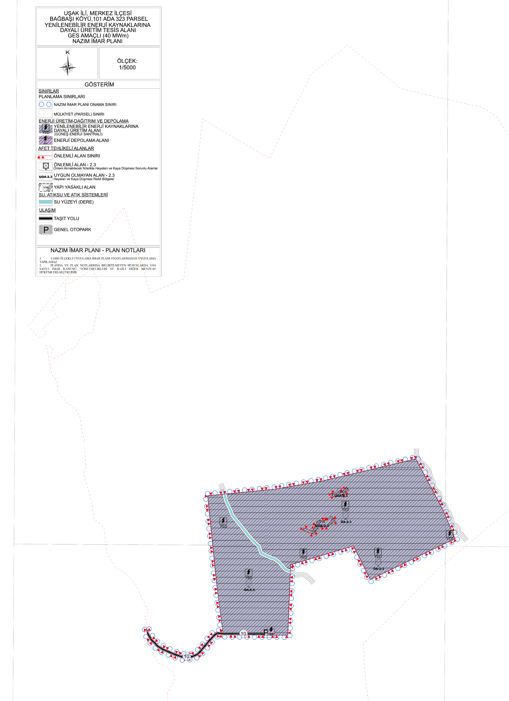
Şekil 12:Öneri 1/5000 Ölçekli Nazım İmar Planı

